基于OFDM的无线移动通信
来源：现代电子技术
带宽在移动通信中是稀缺的资源，所以必须采用先进的技术有效利用频率资源，同时要克服在无线信道下的多径衰落，降低噪声和多径干扰，正交频分复用（OFDM）是目前非常被看好的一种技术。他是一种高效并行多载波传输技术，将所传送的高速串行数据分解并调制到多个并行的正交子信道中，从而使每个子信道的码元宽度大于信道时延扩展，再通过加入循环扩展，保证系统不受多径干扰引起的码间干扰（ISI）的影响。他可以有效对抗多径传播。
1多载波传输
1.1多载波基本原理
多载波就是把传输的带宽分成许多窄带子载波来并行传输，多载波可以在有限的无线传播带宽中获得更高的传输速率。多载波和单载波的差别如图1所示。
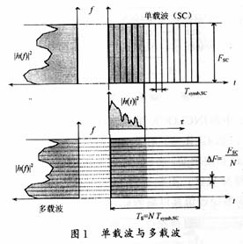
比如要在无线环境中用BPSK调制信号，使数据速率达到10 Mb/s，最大传输时延为5μs，则带宽为5 MHz。若用单载波实现，则符号周期Tsymb,SC= 0.2 μs，τmax=25Tsymb，SC，也就是符号间干扰会持续25个符号。而如果用128个子载波的多载波来实现，每个符号的持续时间就是单载波的N(128)倍，τmax=0.039NTsymb,SC(NTsymb,SC为多载波时的符号周期)，可见符号间干扰（ISI）减少了许多。
1.2正交子载波
子载波间正交可以使载波间交叠而彼此间又不会因交叠失真。因此用正交子载波技术可以节省宝贵的频率资源，如图2，图3所示。
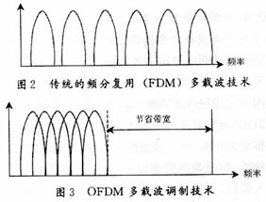
2正交频分复用（OFDM）
2.1基本原理
在正交频分复用系统中，正交的子载波可通过离散傅里叶变换（DFT）获得（在实际应用中，用快速傅里叶变换FFT），OFDM的基带信号为：
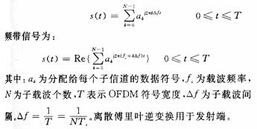
在接收端，对OFDM符号进行解调的过程中，需要计算这些点上所对应的每个子载波频率的最大值，因为在每个子载波频率最大值处，所有其他子载波的频谱值恰好为0（图4为6个子载波的情况），所以可以从多个相互重叠的子信道符号中提取每一个子信道符号，而不会受到其他子信道的干扰（假设有精确的同步）。
2.2循环扩展
因为每个OFDM符号中都包括所有的非零子载波信号，而且也同时出现该OFDM符号的时延信 号，所以无线信道间的符号间会存在干扰，如图5所示。
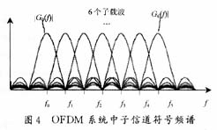

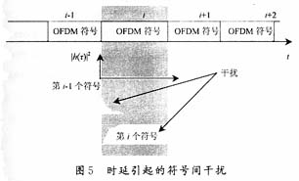
在系统带宽和数据传输速率给定的情况下，OFDM信号的符号速率远远低于单载波的传输模式，正因为这种低符号速率使OFDM系统可以自然抵抗多径传播导致ISI，另外，通过在每个符号的起始位置增加保护间隔可以进一步抵制ISI，还可以减少在接收端的定时偏移错误，如图6所示。
2.3OFDM系统
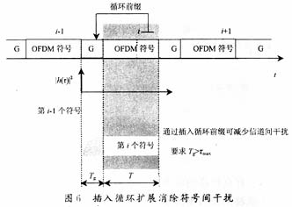
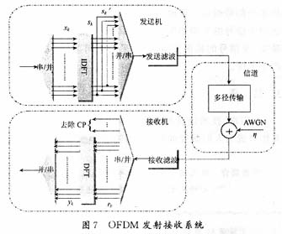
图7为传统的OFDM发射接收系统。发送端将被传输的数字信号转换成子载波幅度和相位的映射，并进行离散傅里叶反变换（IDFT）将数据的频谱表达式变到时域上，接收端进行与发送端相反的操作，子载波的幅度和相位被采集出来并转换回数字信号。
2.4OFDM的缺点
(1) OFDM对系统定时和频率偏移敏感
定时偏差会引起子载波相位的旋转，如图8所示，而且相位旋转角度与子载波的频率有关，频率越高，旋转角度越大，如果定时的偏移量与最大时延扩展的长度之和仍小于循环前缀的长度，此时子载波之间的正交性仍然成立，没有ISI和ICI（信道间干扰），对解调出来的数据信息符号的影响只是一个相位的旋转。如果定时的偏移量与最大时延扩展的长度之和大于循环前缀的长度，这时一部分数据信息丢失了，而且最为严重的是子载波之间的正交性破坏了，由此带来了ISI和ICI，这是影响系统性能的关键问题之一。
频率偏差是由收发设备的本地载频之间的偏差、信道的多普勒频移等引起的，由子载波间 隔的整数倍和子载波间隔的小数倍偏移构成。子载波间隔整数倍不会引起ICI，但是解调出来的信息符号的错误率为50％，子载波间隔的小数倍的偏移由于抽样点不在顶点，如图9所示，破坏了子载波之间的正交性由此引起了ICI。
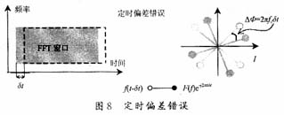

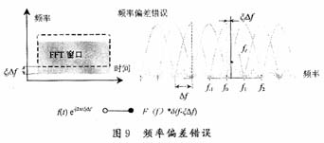
(2)存在较高的峰值平均功率比
多载波系统的输出是多个子信道信号的叠加，因此如果多个信号相位一致时，所得的叠加信号的瞬时功率会远远高于信号的平均功率，如图10所示。因此可能带来信号畸变，使信号的频谱发生变化，子信道间正交性遭到破坏，产生干扰。
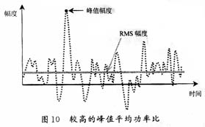
3结语
OFDM技术以其抗多径衰落、高的频谱利用率等诸多优势成为人们研究的热点，并有希望成 为第4代移动通信的关键技术。但OFDM存在两个致命缺点成为OFDM应用于移动通信的障碍，目前，许多科研工作者正致力于此，OFDM技术也正逐步成熟起来。
参考文献
［1］佟学俭，罗涛.OFDM移动通信技术原理与应用［M］.北京：人民邮电大学出版社, 2003
［2］Sensitivity of Orthogonal Frequencydivision Multiple xed Systems to Carrier and Clock Synchronization Errors Signal Processing Steendam, Heidi; Moeneclaey,Marc2000,80(17)：1217-1 229
［3］王文博，郑侃.宽带无线通信OFDM技术［M］.北京：人民邮电出版社，2003
［4］http://www.microelectronic.etechnik. tudarmstadt.de/lec tures/winter/vlsi_comms/download/chap2_OFDM_ basics.pdf. OFDM Bas ics for Wireless Communications
［5］http://bwrc.eecs.berkeley.edu/People/Grad_Students/dejan/ee225c/ofdm.pdf,OFDM Receiver Design
作者：张兆信（河北大学 电信学院河北 保定071000）

